附件二、「樂動150，迎奧運挑戰！」校園推廣宣導品 申請辦法&表格
請於此線上表單連結https://reurl.cc/OGolrr填寫申請，或填妥下方資料，於4月12日前回傳至leo@jtf.org.tw，主旨為：樂動150，迎奧運挑戰！宣導品申請－XX學校。本會將提供活動海報、宣傳布條以及限量宣導品。
學校名稱 |  | 聯絡人姓名/職稱
全校學生人數 |  | 全校班級數
學校電話 |  | 聯絡人電話
聯絡人信箱 |  | 學校地址
特色運動項目
請問貴校過去是否曾申請過本會與體育署舉辦之樂動150相關活動的宣導物品? 是 否
請簡述貴校舉辦過的運動推廣活動，或將進行的運動推廣活動，並附一張活動照片。
(範例寫法)
活動名稱:「每天動5招」
舉辦時間:每天第二節下課時段
活動內容簡述: 本校(ＯＯ國小)在每天的第二節下課時統一由體育組組長播放「樂動紓壓5招」音樂(2次)，全校同學一聽到音樂就會一起站起來跳樂動紓壓5招，讓學生每天都能動一動，養成規律運動的習慣。
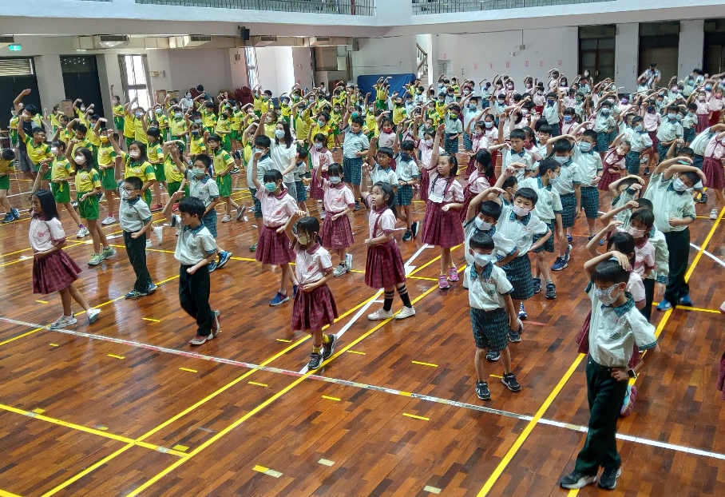
--------------------------------------(以下請申請人填寫)--------------------------------------
活動名稱:

舉辦時間與長度:

活動內容簡述:

(請附一張活動照片，需清晰可見)

